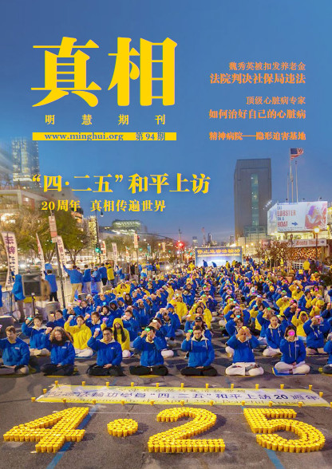

**目 录**

**良言破迷雾 真相指光明**

**广角**

魏秀英被扣发养老金 法院判决社保局违法

以“不当得利”为由扣发养老金是违法的

上级命令与法律良心

**环球**

中共强摘器官 芬兰议会九议员吁惩罚罪犯

波兰起诉共产党时期的法官与检察官

大赦国际组织呼吁释放北京教师陈彦

**封面**

“四·二五”和平上访20周年 真相传遍世界

“四·二五”和平上访

**还原**

“1400 例”假新闻如何出笼的？

“天安门自焚”是中共导演的骗局

**人物**

美国硅谷企业家成功之道

**健康**

顶级心脏病专家如何治好自己的心脏病

**聚焦**

精神病院——隐形迫害基地

**漫谈**

隗顺义举 岳飞冤案大白天下

**世道**

几句话救了检察官的命

┃卷首┃

**从“养老金告急”说起**

1985年：只生一个好，政府来养老。

1995年：只生一个好，政府帮养老。

2005年：养老不能靠政府。

2012年：推迟退休好，自己来养老。

这是中共“养老政策”的变迁。近日，中国养老金告急的消息备受关注。中共社科院世界社保研究中心2019年4月10日发布报告，预测中国养老金2035年可能会耗尽累计结余。

2017年12月，中共官方报告显示，大陆多地养老金告急，河北、辽宁、吉林、黑龙江、湖北、青海和内蒙古为赤字，黑龙江负债232亿元。尽管中国大陆人缴纳的养老金费率高达28%（美国10.6%，日本16.7%，台湾8.5%），居冠全球，但养老金黑洞越来越大。据《中国养老金发展报告2016》，2015年中国养老保险个人账户“空账”已达47000亿元。

2018年，中共社会保障基金理事会高官说出实情：现有社保体系不可持续。社保一直是亏空，必须靠财政补贴来补窟窿。

与此同时，中共公布的2018年度财政预算显示，当年“维稳费”为2000亿元人民币。但长期追踪中共维稳费的香港浸会大学新闻系高级讲师吕秉权揭示，实际维稳总预算超过11000亿元。

一方面，是用于镇压人民的“维稳费”越来越高；另一方面，却是老百姓的活命钱（养老金）日益亏空。这个“亏空”是怎么形成的？直接原因，就是江泽民时期留下的烂摊子。

江泽民把国家1/4的财政用于迫害法轮功，纵容官员贪腐，追随迫害。“真善忍”是社会稳定的基石，中共却把“真善忍”当成“维稳”迫害的对象。用中国百姓的钱，迫害并欺骗中国人，造就着一个道德缺失、老无所依的社会。这其中被掩盖的真相，与每个人息息相关。◇

┃广角┃

魏秀英被扣发养老金

**法院判决社保局违法**

魏秀英是辽宁省锦州市凌海金城居民，修炼法轮功“真善忍”多年，诚实善良。中共1999年开始迫害法轮功，魏秀英遭到残酷迫害。2009年4月17日早5点多，她被当地警察绑架，后被冤判7年，在辽宁省女子监狱遭暴力“转化”（逼迫放弃信仰），生命垂危，于2014年保外就医。

魏秀英出狱后，被停发退休养老金，当地社保局并要求她补交被冤判7年刑期的工资13万余元。对此，魏秀英聘请律师维权。锦州市中级法院于2019年1月21日做出终审裁定，魏秀英胜诉。

**◎ 五年冤狱 九死一生**

在中国大陆的监狱，中共将“转化率”与警察的奖金挂钩，因此狱警疯狂迫害法轮功学员。

在辽宁省女子监狱，魏秀英遭到残酷折磨。2009年底，狱警让两名犯人（刘伟实、何馨秋）逼迫魏秀英放弃信仰，拽她的头发撞墙。之后又换了几个犯人折磨她。魏秀英自述这段遭遇：

“马上就要过新年了，队长张霞急了，把杀人犯中最残暴的祁月、崔荣华和诈骗犯马立英找来转化我，不让我睡觉，一闭眼就扇嘴巴，我胸疼，这些人就专往胸口踢。我被打得神志不清。”

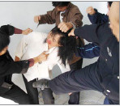“后来，这些人又叫我写转化书，逼我坐在水泥板上，轮着打我。我一闭眼就被拳打脚踢。杀人犯祁月把我的牙踢掉一颗，她一边打一边骂，骑在我身上打。我已经不能动了，嘴角流着血，不知多久，才能睁开眼，这些人恶狠狠地问我写不写转化书。我声音微弱地说：法轮功学员都是好人，让我往哪转化呀，你们别在无知中犯罪。”

“我跟她们无冤无仇，她们为什么这样对待我？杀人犯祁月说：政府告诉我们的，对法轮功‘打死算白死，打死算自杀’。”

**◎ 出狱后被扣发养老金**

魏秀英在狱中被迫害得极度虚弱，2014年4月14日被保外就医。回家后通过修炼法轮功，身体恢复健康。

然而中共对法轮功的迫害不择手段。魏秀英在2017年被停发养老金，当地社保局并要求她补交被冤判7年刑期的工资13万余元。魏秀英聘请律师维权。

**◎ 起诉社保局**

2018年8月24日，魏秀英行政起诉凌海市社保局案在凌海市法院开庭。法庭上，律师依据《宪法》、《劳动法》、《社会保险法》等法律，系统地阐述了凌海社保局扣发魏秀英的养老金是违法的。（见本刊第4页）

社保局方面称：“我们社保局，下级服从上级，执行上级文件理所当然。没有错。”

魏秀英当庭质问：“是国家《宪法》、《劳动法》、《社会保险法》权力大，还是锦州市一个文件权力大？”被告无言以对。

**◎ 中共的株连迫害**

法庭上，魏秀英也讲述了扣发养老金给全家人带来的极大困难，以及当年国保警察绑架时，给她的小女儿造成巨大伤害。

当时，这些警察把魏秀英的小女儿从被窝里拽出，女孩只穿着背心和短裤，又羞又怕，大声喊父亲救命。一帮警察竟然不让她穿衣服，戴手铐拽走，绑架到国保大队，深夜才放回。

那时魏秀英的小女儿21岁，遭受着难以承受的惊吓与羞辱，被放回家后精神失常。这些年来她每天不穿衣服，24小时坐在小卫生间里不出来，生活不能自理，后来被定为二级伤残。孩子的一生，在中共的这场对好人的迫害中，被彻底毁掉了。

**◎ 法院判决社保局违法**

2018年10月8日，魏秀英的艰难维权路终于见到曙光，凌海市法院判决社保局违法。2019年1月21日，锦州市中级法院驳回“锦州市社保局凌海市分局”的起诉，做出终审裁定。社保分局败诉，魏秀英胜诉。◇

以“不当得利”为由

**扣发养老金是违法的**

中共全面贪腐造成社保收支严重失衡、财政亏空。近年来，中共将这一恶果转嫁到了被判刑者身上。人力资源和社会保障局（简称人社局）扣发服刑人员的退休养老金，以“不当得利”为由，追回已领取的养老金。这是违法的。

**一、养老金是退休人员的合法财产，与服刑无任何经济关联。扣除服刑人员养老金，是违法的。劳社厅复函，因违法而无效。**

中国大陆人社局扣除服刑人员养老金，依据的是：劳动和社会保障部办公厅（2001）44号复函，以及一些地方政府规章。而这些“复函和规章文件”违反了《宪法》和其他法律。

公民的养老金是由《宪法》、《劳动法》、《社会保险法》等众多法律共同规定予以保障的。按法律常识，与宪法及法律抵触或冲突的下位法律文件无效。

上述宪法和法律都没有规定“服刑期间停发养老金”，按照《立法法》的规定，部门规章及政府规章都“不得设定减损公民、法人和其他组织权利或者增加其义务的规范”，所以上述复函和地方规章随意增添“停发养老金”的规定，因违宪、违法而无效。

企业职工的养老保险费，是用人单位和职工共同缴纳的，本质上是职工所创造的劳动报酬，是应当归职工所有的合法财产。

企业职工的养老金，既不是国家拨款，也不是社保的钱，而是职工所创造的一部分劳动报酬交给社保机构代为管理的。因此，退休人员的养老金本质上是归个人所有的合法财产，人社部门无权扣发、停发，更无权要求返还。

专业人士表示，养老金是退休者一生完成劳务合同并交足了保险金，才得到的。与退休后的判刑、服刑没有任何经济关联。

**二、以民事起诉手段追缴养老金，是错误的。**

目前，人社局以返还“不当得利”为由，通过民事起诉手段追回服刑者已领取的养老金。但是，相关工作人员却没有想到：

1、他们依据的劳社厅（2001）44号复函等文件，是违法的。

2、人社部门与服刑人员，不是平等的民事主体。此类案件不属于法院受理民事案件的范围。与此相关的民事起诉都是错误的。一些法院做出的追缴养老金的判决，是非法的，应当撤销。

**三、对被冤判的法轮功学员扣发养老金，是极不公正的。**

江泽民发动了对法轮功的迫害运动，迫害指令是“名誉上搞臭，经济上截断，肉体上消灭”。

法轮功学员是按“真、善、忍”要求自己的守法公民。法轮功学员被判刑，是典型的冤假错案。

今天，人社局与相关部门人员扣发、停发被冤判的法轮功学员的养老金，自以为是在执行上级规定。其实《公务员法》第九章第五十四条规定：“公务员执行明显违法的决定或者命令的，应当依法承担相应的责任。”

现在不少地方的法院和检察院，顶着“六一零”（中共迫害法轮功的专门机构，类似中央文革小组）的压力，以各种方式释放法轮功学员。因为他们明白：真正按法律办事，才经得起历史的检验。◇

**上级命令** 与 **法律良心**

“一个人，如果政府命令他去做事，他的良心认为此事是错的，那么他该怎么办？这实在是一个老问题……虽然外界的强迫，能影响一个人的责任感，但绝不能完全摧毁它。在纽伦堡审判中，这种立场被公认。世上有道德和法律，是为维护正义留下的。我相信，人应当根据良心行事。”这是科学巨匠爱因斯坦在1950年致信美国科学工作者团体的观点，今天读来，仍有教益。

┃环球┃

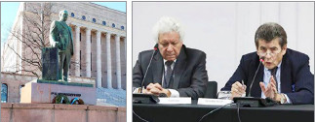

芬兰国会大厦 伦敦独立人民法庭主席尼斯爵士（图右）

中共强摘器官

**芬兰议会九议员吁惩罚罪犯**

2019年3月19日，芬兰议会全球问题小组主席萨图·哈西，联名八位芬兰议会议员致信中国国家主席习近平、人大常务委员会委员长栗战书、中共驻芬兰大使陈立，关注中共对法轮功的迫害，同时要求将强摘法轮功学员器官的罪犯绳之以法。

九位议员来自芬兰七个政党：正统芬兰人党、中心党、左翼联盟党、绿色联盟党、芬兰社会民主党、芬兰基督教民主党和瑞典人民党。

信中表示，作为芬兰议会议员，他们对中共迫害法轮功的报道日益关注。这一议题已在中芬人权双边会谈中多次讨论过。

最近他们注意到杰弗里•尼斯爵士主持的独立法庭的工作。独立法庭正在调查在中国发生的强摘法轮功学员和其他良心犯器官的罪行。独立法庭于2018年12月作出临时判决，裁定强摘器官的指控是确凿的。

信中提到，尼斯爵士曾在海牙国际法庭主导对塞尔维亚前总统斯洛博丹•米洛舍维奇的审判。预计独立法庭将于几个月后作出最后判决，届时犯罪者更多的罪行将曝光于天下。

信中还提到，欧洲议会和美国国会众议院在其决议中认定，强摘器官的供体来自良心犯的报告是“一贯的、可信的”。议员们表示，这是极其严重的反人类罪指控。他们知道中共当局否认这些指控并将其称为反华宣传。

信中说：“作为芬兰议会议员，我们认为，在大量证据面前，加上独立医疗专业人士和国际法律专家的介入，我们不能漠视这些证据。我们呼吁中国当局进行调查，并将那些被证实参与这些罪行的人绳之以法。”◇

**波兰起诉共产党时期的法官与检察官**

据美国之音报导，波兰司法部长2019年3月20日表示，将起诉一批共产党时期的法官和检察官，这些人参与了对异议人士的迫害。此次被起诉的七名法官和检察官在1981年～1982年间对至少十名持不同政见者判刑。

同时，波兰正试图从瑞典引渡波兰前法官、85岁的米赫尼克，他曾对反抗共产党的人士判死刑。波兰政府表示，米赫尼克犯了反人类罪，对这类罪行的追诉，永远不会丧失时效。

此前，联合国资助的柬埔寨特别法庭于2018年11月以“种族灭绝罪”判处柬埔寨共产党头目92岁的农谢与87岁的乔森潘（曾任国家主席）终身监禁。柬共残酷迫害异议者与宗教人士。

海外学者表示：与波兰共产党、柬埔寨共产党相比，中共对人民犯下的罪恶有过之而无不及，1949年建政后运动不断，今天又迫害法轮功。然而任何犯罪者，不管其年岁多大、其罪行过去了多久，一定会受到审判，这也印证了古语“善恶有报”。◇

苏联 2000万

中国 8000万

北朝鲜 200万

柬埔寨 200万

非洲 170万

阿富汗 150万

越南 100万

东欧 100万

拉丁美洲 15万

总计 1.0935亿

20世纪 共产政权迫害致死人数

**加拿大温莎市长**褒奖法轮大法

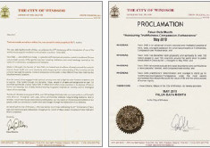“法轮功创始人李洪志大师，帮助全球上亿人提高健康和道德水准。法轮大法自1992年5月公开传出，也使许多加拿大人受益。今天，全世界100多个国家的人们，都在学炼法轮大法。与其它宗教不同，法轮大法不收费，也没有名册，不重形式，而是强调提高道德。”

2019年5月，法轮大法传世27周年之际，世界各地的政要纷纷褒奖法轮大法。加拿大温莎市市长颁发贺信及褒奖状。市长德鲁·迪尔肯斯（Drew Dilkens）在贺信中提到上述内容。◇

**大赦国际组织**呼吁释放北京教师陈彦

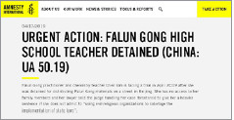大赦国际组织（Amnesty International）2019年4月17日向国际社会发出紧急倡议书，呼吁帮助释放因修炼法轮功而遭监禁的女教师陈彦。2018年12月3日，陈彦在北京石景山区发法轮功真相资料遭警察抓捕。

51岁的陈彦是北京市第九中学初中部化学老师、年级组长、业务骨干，负责毕业班的教学。陈彦品行高尚，面对家长的钱物馈赠，一概谢绝，并告诉家长，自己是修炼法轮大法的，会对每个孩子都好。陈彦被绑架后，她88岁的婆婆受惊吓住进医院。家人担心陈彦在看守所的境遇。◇

**美国际宗教自由委员会**公布年度报告

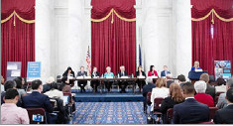2019年4月29日，美国国际宗教自由委员会（USCIRF）公布2019年年度报告。报告显示，中共仍然在大规模强摘法轮功学员器官。

报告说，江泽民于1999年发动了对法轮功的迫害，并成立“六一零”办公室——一个凌驾在法律之上、旨在消灭法轮功的机构。

报告说，虽然中共声称，至2015年1月1日已结束了从囚犯（以法轮功学员为主的良心犯）身上摘取器官的做法，但是在2018年，人权倡导者、医疗专业人员和调查记者提供的证据，表明中共仍在大规模强摘器官。委员会建议美国政府迅速、果断地制裁侵害宗教自由的中共官员和机构。◇

**香港集会游行**政要名人支持法轮功

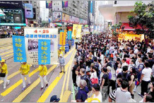2019年4月27日，法轮功学员在香港集会游行，纪念“四·二五”和平上访20周年。香港公民党主席梁家杰、民主党主席胡志伟、前立法局议员冯智活牧师、前立法会议员梁国雄等发言，赞扬“真善忍”普世价值，呼吁法办迫害元凶。鲍彤（原赵紫阳政治秘书）说：“江泽民迫害法轮功，这是一个罪行。法轮功维护自己的权利，是正当的，合法的，应该受到支持。20年来，法轮功坚持维护自己的权利，这是很勇敢的。我声援法轮功要求维护自己的合法权利。”◇

┃封面┃

**1 纽约千人集会** 纪念和平上访20周年

2019年4月20日，上千名美国纽约法轮功学员和支持者举行盛大集会，纪念“四·二五”和平上访20周年。

**和平上访亲历者的回忆**

法轮功学员石采东当年在中科院读博士，在1999年“四·二五”和平上访时，他自告奋勇站出来，作为三名法轮功学员代表之一，由总理朱镕基带着进入中南海，然后又进入国务院信访局与当局者对话。

石采东说：“我们出于对政府的信任，本着利国利民、和平解决问题的良好愿望，在别无选择的情况下去上访，始终保持良好秩序，没有喧哗，没有标语和口号。”

石采东指出：“法轮功学员和平上访的本质，是维护宪法赋予公民的基本权利，客观上也是给当局一个纠正错误、顺应民心的机会。但是三个月后，‘和平上访’却被中共歪曲成‘围攻中南海’，并以此为借口发动迫害。”

**中共为何迫害法轮功？**

许多人认为：如果没有发生万人大上访，就不会导致中共迫害法轮功。果真如此吗？

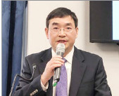  
石采东博士在纽约纪念“四·二五”和平上访20周年研讨会上发言。

石采东说：“没有大上访，中共也会发起迫害。1999年中国有一亿人在学炼法轮功，超过了共产党员的人数，江泽民非常妒嫉，认为这是与与共产党争夺所谓的思想阵地。”

“江泽民的妒嫉和共产党的邪恶本性，是中共迫害法轮功的真正原因。”

石采东说：“‘四·二五’上访，表现出法轮功学员崇高的道德操守，在强权下对正信与公义的坚守，震惊世界。那是以‘真善忍’为指导的法轮大法修炼者内心境界的自然表现。有识之士由此看到人类社会道德回升的希望。在历史的过去，邪恶对正信的迫害从来没有成功过；历史的将来会再次证明，这个世界上终究邪不胜正。”

**专栏作家：法轮功弘传世界**

《大纪元时报》专栏作家张林说：“这场迫害法轮功的运动，类似中共发动的历次迫害运动：镇压几百万反革命、土改杀害数百万地主、反右迫害数百万人、大跃进饿死四千万人、文革伤害一亿人……然而法轮功没有被消灭，反而弘传全世界。他们坚韧不拔地抵抗暴政，揭露中共罪恶，获得了全世界的普遍支持。”

**“法轮功之友”执行主席：“四·二五”是历史分水岭**

“法轮功之友”执行主席艾伦·阿德勒说：“1999年4月25日被称为历史的分水岭，因为法轮功学员的高尚行为与（中共）政权之间的对比十分鲜明。这本应是中国政府接纳这个团体的大好机会，却变成了对守法公民长达20年迫害的开端……我们相信，国际的正义支持，会帮助终结中共的迫害。这也是为了中国人民能拥有基本的权利。”◇

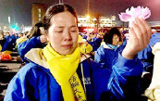  
韩雨悼念父亲韩俊清

**烛光寄哀思**

2019年4月20日，纽约法轮功学员在中领馆前悼念被中共迫害致死的4296位法轮功学员。韩雨女士神情哀伤。她的父亲韩俊清，于2004年5月4日被非法关押，遭迫害3个月后撒手人寰。

韩雨看到爸爸面部有多处伤痕，左眼底下的组织不见了。她的姑姑和叔叔把韩俊清的衣服解开，看到刀口一直开到肚子。他们用手压肚子，发现里面没有内脏，全是冰块。那天房山区上百个警察在场监视，遗体被强行火化。

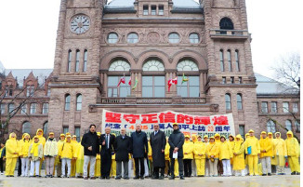

加拿大安省议会大厦前，多伦多法轮功学员举行纪念“四·二五”20周年活动。几位加拿大政要冒雨来现场支持，并欢呼：“法轮大法好！”（2019年4月20日）

**2 加拿大政要：**和你们在一起是我的荣幸

今天和你们站在一起，是我的荣幸。20年前的4月25日，万名法轮功学员和平上访，要求修炼法轮大法“真善忍”的权利。几个月后，中共开始迫害法轮功，手段包括酷刑和非法监禁等等，迫害已持续了20年。我希望，那些可能在监视我们的中共代理人，将这信息传递给中共政府：尊重自由，人权，法治。

——加拿大国会议员 肯特（Peter Kent）

我认为，自第二次世界大战以来，今天的世界更需要法轮大法。人们已看到世界上发生了很多没有人性的事。我为你们喝彩，因为你们持续站出来，以一种非暴力的形式，和平地展示对人权和自由的诉求。

只要我还活着，我将和你们在一起，谢谢你们所做的这一切。

——加拿大前参议员 迪尼诺（Consiglio Di Nino）

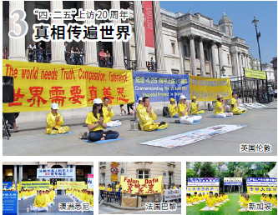  
2019年4月25日是法轮功和平上访20周年纪念日。欧、美、亚、澳各国的法轮功学员纷纷举行活动，展示法轮大法的美好，揭露中共的迫害。

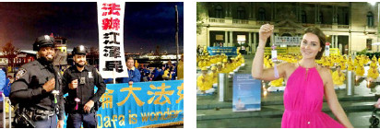

|  |  |
| --- | --- |
| 美国纽约的执勤警察说：我们都知道法轮大法好，都知道共产党迫害法轮功。 | 澳大利亚的苏菲亚表示：法轮大法“真善忍”是普世真理。我今天才找到如此美好的功法。 |

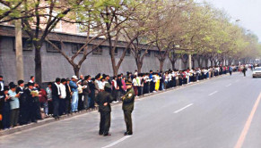

**4 “四·二五”和平上访**

中共迫害在先 法轮功学员上访在后

1999年4月25日，法轮功学员自发到北京国家信访局和平上访。此次上访被国际社会称为最和平理性的上访。但是三个月后，江泽民出于恐惧和妒嫉，开始迫害法轮功。事实真相是什么？

法轮功以“真、善、忍”为修炼原则，自1992年公开传出后，因为祛病健身效果显著、功法简单易学、免费教功等特点，受到民众喜爱，修炼法轮功的人数迅速增长，中央高层各大部委都有人炼功。到1999年，中国大陆学炼法轮功者已达1亿人。

炼功人数的快速增长，引起了中共党魁江泽民的妒嫉和恐惧，其不断制造事端。

**中共制造事端**

1996年6月17日，《光明日报》刊文诋毁法轮功。同年7月24日，宣传部下属新闻出版署向全国新闻出版局下发内部文件，禁止出版发行法轮功书籍。

（注：2011年3月1日，中国新闻出版署总署发布第五十号令，解除了对法轮功书籍的出版禁令。）

1997年初，中共政法委书记罗干指示公安部在全国调查，欲网罗罪证，以便掀起迫害运动。但是各地公安局调查后，均上报“未发现问题”。

1998年7月，公安部一局发出公政[1998]第555号通知。此文件构陷性质明显，要求对法轮功“先定罪，后调查”。

然而令中共高层吃惊的是，在全国各地，一条法轮功的“罪证”都没有搜集到。

**国家的公正调查**

  
《羊城晚报》：老少皆炼法轮功（1998年11月10日）

1998年5月以来，国务院将气功和人体科学归口到国家体育总局统一管理。国家体育总局对法轮功进行了全面调查了解。

1998年9月，由医学专家组成的小组为配合此次调查，对广东12553名法轮功学员进行表格抽样调查，结果显示：修炼法轮功的祛病健身总有效率为97.9%。

1998年，在广东省、北京市、武汉市、大连地区分别由当地医学界组织进行了五次医学调查，调查人数近3.5万人，调查结果显示修炼法轮功的祛病健身总数有效率高达98%。

1998年下半年，乔石与部分全国人大离退休老干部根据大量群众来信反映公安非法对待法轮功炼功群众的问题，对法轮功进行了详细调查和研究，得出“法轮功于国于民有百利而无一害”的结论，并于年底向政治局提交了调查报告。

**天津事件**

1999年4月11日，何祚庥（罗干的连襟）在天津教育学院的《青少年科技博览》杂志上发表文章，诽谤法轮功。

1999年4月18日至24日，部分法轮功学员前往天津教育学院及相关机构反映实情。在双方会谈即将结束、出版社方面准备发声明更正之际，4月23日，中共政法委书记罗干命令天津市出动防暴警察300多名，殴打并逮捕了40多名法轮功学员。

法轮功学员要求放人时，在天津市政府被告知，公安部介入了此事，如果没有北京的授权，被抓捕的法轮功学员不会被释放。天津公安向法轮功学员建议：“你们去北京吧，去北京才能解决问题。”

**和平上访**

天津抓人事件很快传遍全国，出于对政府的信任，许多法轮功学员自发于1999年4月25日到国家信访局上访。

当日，大约1万名法轮功学员汇集在国家信访局所在地府右街附近，他们安静有序，警察无事可做而开始闲聊。（据统计，中国大陆法轮功学员有1亿人。因此，1万上访者并不多。）

当时的总理了解情况后，下令天津警察放人。

当晚，法轮功学员静静地离去，离开后地上无一片纸屑，连警察扔的烟头都被法轮功学员清扫干净了。当时有现场的警察对周围的人说：“你们看看，这就是德！”

**无关政治**

“四·二五”上访是法轮功学员在中共迫害升级的情况下，不得已采取的合理合法的反迫害举动，不牵扯任何政治问题。

4月25日中午，几位法轮功学员进入国务院同政府官员会谈，申诉了三点要求：

①释放天津法轮功学员

②允许法轮功书籍正常出版

③给法轮功群众正常的炼功环境

从“三点诉求”也可看出，法轮功学员要求的是按“真、善、忍”修炼、做好人的权利，对于政治权力毫无牵涉。

然而，“四·二五”当晚，江泽民强行推翻政府总理的开明决定，把和平上访歪曲成“围攻中南海”。1999年7月，公开迫害法轮功。◇

┃还原┃

**1400例假新闻**如何出笼的？

中共为诋毁法轮功而开动国家机器，在媒体宣传方面投入巨资，炮制了大量假新闻，号称“1400例”，用来煽动民众仇恨。这些假新闻怎么出笼的？“利诱”是惯用手段。仅举几例。

**记者许诺：药费减半**

张海青，辽宁盘锦市刻字社业主，因患脊椎炎到北京协和医院看病，当时挂号的人很多。这时来了一个央视记者说：谁想上电视说法轮功不好，就给谁先挂号，并且药费减半。张海青着急看病，就胡说自己炼法轮功炼成罗锅，并按记者写好的台词说了。结果是先挂了号，但药费没有减半。后来张海青的妻子说中央电视台骗人。张海青没炼过法轮功，认识他的人都知道。这就是中共媒体炮制的“罗锅事件”。

**二百元采访费**

重庆永川双石镇的龙刚，家住双桥街七十号，精神病复发跳河死亡。一个姓杜的记者来采访他的妻子，把诬蔑法轮功的话写在纸上，叫她照着念，并给了她二百元钱。龙刚父母投书明慧网说：“儿子确实有精神病，当时是精神病复发跳河，与法轮功没有任何关系。这是谁也抹煞不了的事实，作为父母，我们必须说真话，不能昧着良心。”

**“抚恤金”的背后**

李友林，原是吉林省东辽县安恕镇的农民，搬到辽源市后，以修车为生。因为修车工具被城管没收，他不堪巨大的生活压力，寻了短见。周围人都知道，他生前没有学过法轮功。

家属要告城管部门时，当地民政部门为政府部门开脱责任，给予家属抚恤金，把死者说成是炼法轮功的。

公安部门摆上白酒和有关书籍对死者重新录像。事实上，法轮功修炼者不喝酒。但当地公安部门当时还不知道这一点，所以在录像中露出破绽。◇

**天安门自焚** 是中共导演的骗局

2001年1月23日，中共炮制“天安门自焚”栽赃法轮功。在央视播出的画面中，可见多处破绽，以下是其中两处。

**烧死还是打死**

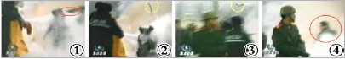

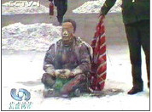CCTV镜头显示，刘春玲并非被火烧死，而是被人用重物击中头部倒地。图①～④：一手臂抡起，猛击刘春玲头部。一男子站在出手打击的方位。

**塑料瓶子烧不破**

CCTV镜头显示：王进东全身烧黑，两腿间盛汽油的塑料雪碧瓶，在火中却不燃烧，不变形。警察拎着灭火毯在一旁等待，直到王进东对镜头喊完口号才把毯子盖上，分明是在拍戏。

**“自焚骗局”联合国曝光： 整个事件是中共一手导演**

国际教育发展组织（IED）2001年8月14日在联合国会议上，就“天安门自焚”事件强烈谴责中共的国家恐怖主义行为。声明说：录像分析表明，整个事件是中共政府一手导演的。在场的中共代表面对确凿证据，没有辩辞。该声明已被联合国备案。

**法轮功禁止杀生和自杀**

从法轮大法的书籍中可见，书中明确指出，法轮功是佛法修炼，禁止杀生和自杀。可见自焚者不是法轮功学员。◇

┃人物┃

**美国硅谷企业家**

成功之道

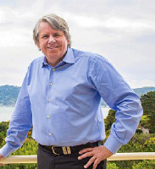克里斯·纪泽（Chris Kitze，图），是美国硅谷知名企业家、多家高科技公司的创始人。过去25年间，他创建的公司市值超过70亿美元。纪泽介绍，经营公司时遇到了很多棘手问题，但是由于他修炼法轮大法，总是有智慧不断涌出，使他能冷静对待各种挑战。

纪泽是2006年在纽约看到法轮功学员讲真相而步入法轮功修炼的。以他在东德和西德的旅行经验，他知道共产党是怎么回事，他认为共产党说不好的，那一定是好的。

看到法轮功学员炼功，他有一种直觉：“哇，这一定不错。”接着，他发现修炼法轮功不要求形式上的东西，非常适合于他的生活方式。

“很重要的一点是，从来没有一位法轮功学员找我要过一分钱。所以，当发现这跟钱一点关系都没有的时候，我知道这是一门好功法，这就是我要找的东西。”

修炼法轮功后，纪泽的失眠、身体过敏等问题都消失了。“再也没有睡不着觉的问题了。法轮功给我带来了平和，我的思维变得纯净和清晰。”他说，当他炼功的时候，觉得非常美好，仿佛一切不好的东西都从身上清理出去了，心如明镜；如果几天不炼功，就觉得一身沉重。

作为一位知名企业家，他说商业成功有三大要素：一、坚持。二、愿意接受失败。三、好的商业道德。“作为生意人，你要服务社会和客户，你要给别人需要的东西，而不是你要给的东西。”

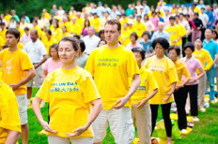  
纽约公园里，法轮功学员集体炼功。

修炼后，纪泽的个人生活也发生了很大改变，原本几乎已经要离婚的他，夫妻关系变得和睦。因为修炼法轮功后，纪泽明白了没有什么事情是值得争吵的，他说：“该是你的东西，不用吵也会是你的。”他说：“法轮功让人向内找，找到自己的缺点，加以改善，提升自己的道德，变成更好的人。”◇

**您知道吗？**

法轮大法，也称法轮功，是由李洪志先生于1992年5月传出的佛家上乘修炼大法，以“真、善、忍”为根本指导，包含五套舒缓的功法动作。

**教人向善** 法轮大法要求修炼者按“真、善、忍”标准提升道德水准。修炼法轮大法能使人变得诚实，善良，宽容，平和。

**使人健康** 1998年，北京、武汉、大连及广东省的医学界专家进行了五次医学调查，结果显示法轮功的祛病健身有效率达98%。

**福益社会** 1998年下半年，乔石与部分人大离退休老干部对法轮功进行了数月的调查，得出“法轮功于国于民有百利而无一害”的结论，并于年底向中央政治局提交了调查报告。

**弘传世界** 法轮大法已弘传100多个国家和地区，受到世界人民的爱戴和尊敬。李洪志先生和法轮大法因对人类身心健康做出的杰出贡献，获各国政府褒奖、支持议案和信函3500多项。《转法轮》已经有40种文字版本并可在法轮大法网站（falundafa.org)免费下载。◇

┃健康┃

**顶级心脏病专家**

如何治好自己的心脏病

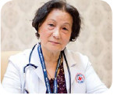著名的心脏病专家黎博士（Le Thi Thanh Thai，图）是越南最大的综合性医院——大水镬医院（Cho Ray Hospital）的心脏病科主任，从医五十多年，救治病人无数，在国内心脏病专科领域享有很高声誉，可是她却有一个最大的遗憾，就是治不了自己的心脏病。

黎博士出身优越，受过良好教育。年轻时参加过越南战争，曾在枪林弹雨的战场上抢救伤员。因为她表现突出，被派往德国学习和接受培训。

然而唯一的缺憾是：黎博士的心脏病史，比她的从医历史还要长。她在13岁时就知道自己患有心脏病。因为深受该病的困扰，所以她成年后，发愿要拯救那些与自己同病相怜的人，专攻心脏病学。

苍天不负有心人，她的愿望实现了，她成为心脏病学的专家和权威人士，帮助很多病人减轻了痛苦。但面对自己的心脏病，她却一筹莫展。

随着岁月的流逝，黎博士的心脏病越来越严重，不得不接受手术。她为自己选择了一家国外先进的医院进行手术。不幸的是，手术很糟糕，术后她发烧长达三个月，在她的心脏中植入的心脏瓣膜总是与她的身体发生排斥。手术后，当她看到自己的胸前各种监控设备上的线缆凌乱地交错延伸时，作为专家的她，已经预感到了可怕的后果——她只能面对死亡。

雪上加霜的是，陪伴她一生的非常爱她的丈夫，在此期间突然去世，这差点摧毁了她。她想，也许不久就会与丈夫在另一个世界相聚。

眼看要走到生命尽头的时候，希望出现了。黎博士有一位很要好的同学和同事集（Thu）博士，也是一位拥有多年临床经验的医学专家，曾经负责柬埔寨王室和高级官员的医疗服务。

一天集博士来看她，向她介绍了一种源自中国的传统修炼方法——法轮功，并说这种修炼方法奇迹般地治好了自己的病。黎博士知道，这位朋友患有神经系统疾病已经20多年了，同时还有其它病。修炼法轮功以后，这些病奇迹般痊愈了。

黎博士接受了集博士的建议，开始修炼法轮功。她学会了法轮功的五套功法，同时开始阅读《转法轮》，用“真、善、忍”的原则指导自己的行为。

没过多久，黎博士开始康复，精神状态越来越好，陪伴她几十年的心脏病竟然在不知不觉间消失了。在体内植入了人工心脏瓣膜的情况下，她不需要服用任何药物，包括抗凝剂，这在现代医学上是无法解释的事情。

她不仅恢复了健康，也找到了人生的希望，法轮大法为她的生命中注入了新的力量。她说：“我衷心地感谢法轮大法创始人李洪志先生，是他给了我第二次生命。”◇

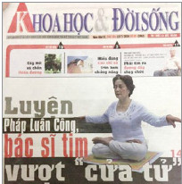

心脏病专家黎博士的经历，被当地报纸报道。报纸图片为黎博士在炼法轮功的第五套功法。

┃聚焦┃

**精神病院——隐形迫害基地**

打着医院的幌子 以救治为名 以药物手段迫害

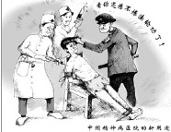2018年12月3日，大陆访民在北京被专车截访、送精神病院的视频曝光，视频中，访民愤怒高喊：“大伙瞅好了，这里是北京市民康医院，上访的就被往精神病院送！”并指“救助专用车”就是截访车，精神病院成为关押上访人员的黑监狱。

**专为公安服务的“安康医院”**

上文提到的民康医院，是北京地区五大精神病院之一，为民众所熟知。而警方用来强制关押精神病人的安康医院，外界就所知甚少了。

早在2010年5月，《武汉晚报》就报道，公安部全国“安康医院”工作会议要求安康医院只为警方服务。同时，公安部要求各省至少建立一所安康医院。

**迫害法轮功的隐形基地**

安康医院名义上是强制收治触犯刑律的精神病人的医院，但从1999年中共迫害法轮功开始，就被用来“转化”法轮功学员（逼迫放弃信仰“真善忍”）。中共内部文件称，对法轮功学员“必要时可用药物介入，采用医药方式和临床实验方针，达到科学转化之目的”。

所谓的“药物治疗”，实质上是精神和肉体上的折磨：注射破坏中枢神经的药物、超强度的电针摧残、野蛮灌食、捆绑殴打、坐铁椅子等。

最常用的是注射毒针，受害者的痛苦外人难以想象，很多人被折磨致精神失常或死亡。

中共“转化”法轮功学员的目的，是让人放弃“真善忍”信仰，放弃做好人的权利。一些拒绝“转化”者，被强行送到精神病院。被关入安康医院的法轮功学员，不许家属探视，很多家属甚至不知亲人的下落。

**注射毒针 致死致残**

2000年秋，梁志芹与多名法轮功学员被绑架到唐山市安康医院注射毒针，事后，这些受迫害者们谈到：在很长时间里痛苦不堪，心脏不适、舌根发僵发硬、走路歪斜失控、记忆力减退，每分每秒都在承受煎熬。

毒针造成法轮功学员梁志芹心脏衰竭，两次休克；邵丽燕精神失常；李凤珍失去记忆，骨瘦如柴，生活不能自理；倪英琴生活不能自理，2009年离世。

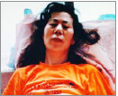  
法轮功学员李凤珍被迫害后

当局推卸责任，通知家人把她接走。张金兰痛苦煎熬到2008年悲惨离世。

**精神病院承认：被收治者，没有精神病**

因为受迫害的法轮功学员人数多，在安康医院无法接收的情况下，各级“六一零”（中共迫害法轮功的非法机构）、国保大队则强迫地方精神病医院关押法轮功学员。

2004年4月“追查迫害法轮功国际组织”对中国大陆15个省的100多家精神病医院（科）进行调查，结果令人震惊。超过半数的精神病院承认：被收治者没有精神病症状，只为“转化”而强行关押法轮功学员。有被调查的医务人员表示，这是在执行政治任务。

当局把绝食抵制迫害的法轮功学员，送到精神病院“收治”，把是否写“保证书”放弃修炼法轮功作为评定“治疗效果”和出院的标准。

根据明慧网统计，1999年中共迫害法轮功迫害至今，至少有数千名法轮功学员被强行送到精神病院，受到肉体折磨和药物摧残。（文/钟声）◇

┃漫谈┃

隗顺义举

**岳飞冤案大白天下**

绍兴十一年十二月二十九日（公元1142年1月28日），民族英雄岳飞被秦桧以“莫须有”的罪名关押在杭州大理寺狱中，赵构派遣刽子手入牢房，佯称请岳飞沐浴，将他带到刑房，用铁锤猛击岳飞双肋，致使岳飞肋骨碎尽，五内俱裂，吐血含冤而亡。

岳飞罹难后，遗体被奸贼们抛弃。当晚，大理寺监狱里，一名极不起眼的狱卒——隗顺，怀着对岳飞的崇敬之心，冒着诛灭九族的风险，迅速找到岳飞遗体，从大理寺监狱背出，翻过了临安城墙，出钱塘门，将岳飞的遗体运到了九曲丛祠旁、自家后面的北山坟坡地。

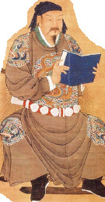

岳飞（1103年～1142年）

由于情况紧急，又无帮手，隗顺来不及为岳飞整容、更衣，就快速地将岳飞的遗体安放进了准备好的棺木里，将岳飞生前佩戴过的一块玉环系在了他的腰下，再合棺，下葬，回土。隗顺又在棺木上放上了一只标有“大理寺”勒字的铅筒，作为记号。

为了不引起旁人的注意，隗顺只在岳飞坟前栽了两棵橘树，后又在坟前立了一块石碑，上写“贾宜人墓”，以掩人耳目。

天助义士，隗顺的行动没有被赵构、秦桧一伙发现。他的惊人义举，一直保密了二十来年。

隗顺在临终前，把儿子叫到身边，诉说了这一秘密，并告诉儿子：苍天有眼，岳将军的冤案定有昭雪之日。

绍兴三十二年（公元1162年）六月，由于金国海陵王挥师南下，重新燃起灭亡南宋的战火，南宋军民抗金呼声高涨。赵构将皇位让给了养子赵昚，即宋孝宗。

宋孝宗为了顺应民心，激励军民的抗金斗志，在继位的第二个月就下诏给岳飞平反昭雪。官府悬赏五百贯白银，寻找岳飞的遗骨，准备礼葬岳飞。

七月十三日官府贴出告示。八天后，隗顺的儿子探得皇榜确定无疑，将父亲密葬岳飞的地点报告了官府。至此，岳飞冤案的真相大白于天下。

赵构和秦桧一手遮天，制造了震惊朝野的岳飞冤案。隗顺义葬岳飞，将“仁义礼智信”的中华传统道德做到了极致。隗顺的后人得到了福报。

这段史实，让人想到今天。中共邪党以“谎言和暴力”手段于1999年7月20日制造了震惊中外的法轮功大冤案，千千万万信仰“真善忍”的好人遭残酷迫害。这场迫害也把国家和人民拖入一场罪恶和灾难。多少人在利诱面前，助纣为虐。然而“善恶有报”的天理在彰显。追随迫害的人，得到的名利并不长久。而那些支持法轮功的“隗顺式”良心人士，皆有光明的未来。◇

**吉林省检察院副检察长谢茂田 遭恶报落马**

据2019年4月1日消息，吉林省检察院原副院长谢茂田因涉嫌严重违纪违法，被调查。谢茂田落马前积极迫害法轮功。

谢茂田任吉林市检察院检察长期间，吉林市28位法轮功学员被该院非法起诉，后被冤判，最高刑期12年。

谢茂田任辽源市检察院副检察长时，辽源市14位法轮功学员被该院起诉，后被冤判。

谢茂田任松原市检察院检察长时，松原市11位法轮功学员被该院起诉，后被冤判。

谢茂田任吉林省检察院副检察长期间，吉林省法轮功学员2017年被非法判刑100人次。

百姓议论：“多行不义必自毙。谢茂田落马，是他迫害好人的报应。”

┃世道┃

几句话

**救了检察官的命**

这是一个真实的故事，为当事人安全，隐去了真实姓名。

1999年8月的一天，某检察院召开大会。会议室经过布置：前方挂着大横幅，周围贴着大标语，都是批判污蔑法轮功的。那时是迫害法轮功最严重时期。

书记读过文件后，先念了自己的表态稿，然后大家发言。检察官们一个接一个表情紧张地念着从报纸上抄来的发言稿。

一小时后，发言接近尾声，同事们不约而同地把目光投向了坐在墙角、似睡非睡的检察官路青（化名）。

书记轻轻喊他的名字，路青慢慢睁开眼，问：“都念完了？”然后缓缓地说：“我也没好好看报，所以也没什么准备。我想大家都明白：一个没吃过葡萄的人，不可能知道葡萄是什么味道！我没炼过法轮功，对法轮功也不了解，所以我就没有资格妄加评论！”说完，他又闭上了眼睛。

书记问路青：“完了？”路青回答：“完了！”

路青的几句话，表达了对这场迫害的不满。有人觉得，路青怎么竟敢如此不识时务；也有许多人对他敢于实话实说，表示钦佩；也有人认为，这是一个不久于人世的癌症患者表现出的破罐子破摔。

是的，路青因癌症晚期刚做过手术。同事都知道他时日不多。在家休养的他，本不想来开会，书记通知他：人人都要表态。

但是，令人惊讶的是，这之后，路青的身体康复了。一年后，他以健康为由申请提前退休。其实大家都明白，他是因为不愿参与迫害法轮功。

如今快20年了，他依然健在。那些明白法轮功真相的亲友、同事，都知道路青能有今天，是上天给敢于顶着压力为法轮大法直言者的福报，给一个在正与邪、善与恶的较量中做出正确选择的生命的呵护。◇

**无神论**的骗局

共产党一直宣称无神论，但是从马列始祖到中共头目，从来都不是无神论者。马克思早期在名义上成为基督徒，后来加入魔教信仰撒旦，仇恨上帝。马克思主义正是在其加入撒旦（魔）教后诞生的。

毛泽东也不是无神论者，他相信冥冥之中的力量。毛泽东进住北京时，曾找道人算卦，道人说：“你遇水则兴，遇土则衰，你一生与数字8341有关。”毛听取道人的指点，住进中南海而非故宫。但他不明白那四个数字是什么意思，就把他的警卫部队起名8341。临终前才明白：8341是指自己活83岁，执政41年。

江泽民以迫害法轮功修炼者作为政治资本，但他年年上九华山求神拜佛。现在，中国大陆各大寺院新年的第一炷香，多留给中共高官。

共产党宣传“无神论”，目的是让人不相信天理，不相信善恶报应，放弃良心约束，转而看重金钱享乐。共产党以此祸乱世间，败坏人伦与道德，达到其魔教毁灭世人的目的。

时下的中共社会，道德沦丧，官场腐败，世风日下，水、土、空气污染，天灾人祸不断。面对满目疮痍的中华大地，有识之士已认识到，共产党是中国一切苦难的根源。◇

**选择“三退” 就是选择自救**

中共为达到控制中国人的目的，强迫人在上小学时入队，其后再入团或入党，使人成为中共邪灵（《共产党宣言》称共产主义是幽灵）的一分子。谁成为它的一分子，对于共产党制造的乱象、冤案、血债，就要承担一份责任。

加入党团队时，人们发出了“为党牺牲”之类的毒誓。如果宣誓人不否定毒誓，就会以各种形式兑现誓言。如何废除毒誓？《九评共产党》指出了最方便的路——“三退”（声明退出中共党、团、队）。如今已有超过3.3亿中国人，在海外退党网站声明“三退”，走向光明的未来。◇

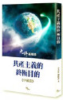

**书讯：**

**《共产主义的终极目的》**

在《九评共产党》（简称九评）发表13周年之际，九评编辑部于2017年11月又推出巨作《共产主义的终极目的》。该书以完整的理论和事实，揭示了共产主义百年来的精心部署，一步步操控苏联、中国乃至全世界的阴谋。不管是社会主义国家或是民主自由社会，共产主义毒素已悄然侵入全球，以各种面貌渗透到现代生活中，然而人类却没有意识到危机的迫近。

翻墙,一睹为快!

**获取“翻墙软件”方法**

通过以下网址，下载翻墙软件，看真实世界。

**电脑版：**

https://git.io/fgp

https://git.io/umexe

**安卓版：**

https://git.io/fgma

https://s3.amazonaws.com/693/um.apk

温馨提示：国产浏览器可能打不开这些网址，建议用 IE、Edge、Chrome 或火狐浏览器。

**欢迎访问明慧网：www.minghui.org**

（在中国需翻墙访问）

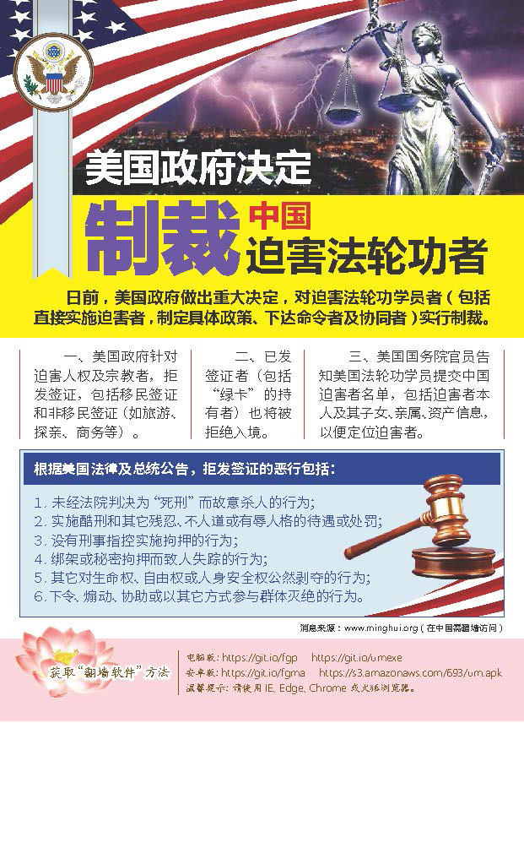

揭开天π安■门自μ焚伪￡案的震撼内幕和来龙去脉：https://is.gd/Sldeks  
  
请随时访问海外新闻网页（复制下面地址到浏览器地址栏）：https://is.gd/73V2J4  
分享小站：https://git.io/tv111  
  
索取翻▣墙软件：Crossthewall.fanqiang@yahoo.com

2019-Nov-12 01:54